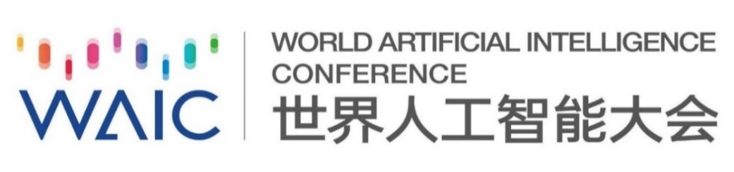

参会申请表

公司/组织（中/英文）
联系人姓名 |  |  | 手机号
公司/组织性质 | ☐国有 ☐私营 ☐外商独资 ☐中外合资 ☐协会 ☐商学院/高校/研究所
邮箱 |  |  | 官网
参展申请
展示方向 | 核心技术 | ☐芯片 | ☐大数据 |  |  | ☐软件与算法 | ☐计算机视觉 | ☐机器学习
展示方向 | 核心技术 | ☐类脑智能 | ☐隐私计算 |  |  | ☐NLP | ☐RPA | ☐ AIOT
展示方向 | 核心技术 | ☐5G通讯 | ☐云计算 |  |  | ☐关键零部件 | ☐其他创新技术：（请详填）
展示方向 | 智能终端 | ☐智能机器人 | ☐人形机器人 |  |  | ☐智能网联汽车 | ☐可穿戴设备
展示方向 | 智能终端 | ☐智能家居 | ☐智能医疗设备 |  |  | ☐智能商业终端 | ☐其他创新技术：（请详填）
展示方向 | 应用赋能 | ☐数字健康与智慧医疗 | ☐低碳能源 |  |  | ☐数字零售 | ☐金融科技 | ☐智能城市
展示方向 | 应用赋能 | ☐工业互联与智能制造 | ☐智能驾驶 |  |  | ☐文娱教育 | ☐人才菁英 | ☐其他：（详）
展示方向 | 元宇宙 | ☐智能人机交互 | ☐AR VR XR |  |  | ☐虚拟场景开发 | ☐虚拟数字人 | ☐区块链
论坛申请
论坛方向 | 机器人 | ☐智能机器人产业发展论坛-主题：AI赋能人机共融时代
论坛方向 | 双碳 | ☐智能趋势论坛-主题：多维融合“碳”路未来
新华社报道
新华社 | ☐视频专访 |  |  |  | ☐文章发布
重磅首发/解决方案/亮点展品
展位面积 | - 光地展位 _________平米（2,380元/平米，36平米起租）  - 标准展位 __________个（2,880元/平米，9平米/个）
意向合作伙伴
合作伙伴等级 | ☐ 荣耀合作伙伴 |  |  | ☐ 战略合作伙伴
合作伙伴等级 | ☐ 卓越合作伙伴 |  | ☐ 精英合作伙伴 |  |  |  | ☐ 普通参会企业

签名/盖章： 日期：

大会合作伙伴：
智能网（北京）信息技术有限公司
联系人：
郎志鹏 先生 15201511107 WAIC@2025china.cn
曾 好 女士 18732680201 marketing@iianews.com
徐立荣 女士 18810340500 amey.xu@2025china.cn
贾丽丽 女士 13378692679 jenny.jia@iianews.com
刘 凯 先生 13811879531 liukai@2025china.cn
电话：010-62625666
地址：北京市经海六路1号院1号楼3层
邮编：100100
注意事项：
- 请随表提交营业执照复印件；
- 签字盖章方可视为申请生效；
- 申办展览截止日期为2023年4月30日
- 参与论坛截止日期为2023年5月30日
提交方式：扫描件（pdf格式）发至联系人邮箱。

